**Инструкция по настройке сторожевого таймера/монитора ригов.**

**rev.1.0**

**Содержание.**

**1. Технические характеристики.**

**2. Установка драйверов.**

**3. Установка программы.**

**4. Подключение устройства.**

**5. Окна программы.**

**6. Настройка монитора без Nicehash и WiFi.**

**7. Настройка WiFi.**

**8. Настройка чат/бота телеграм.**

**9. Подключение к серверу статистики Nicehash.**

**10. Меню сторожевого таймера/монитора.**

**11. Обновление прошивки микроконтроллера.**

**12. Сброс настроек в исходное состояние.**

**1. Технические характеристики.**

Монитор/таймер предназначен для контроля майнингового рига на видеокартах, и позволяет перезапускать риг при сбоях с информированием оператора через телеграм-чат по WiFi. Также монитор может считывать информацию с сервера статистики Nicehash и передавать сообщения через телеграм-чат о перегреве любой карты любого рига или падении хэшрейта ниже заданного порога.

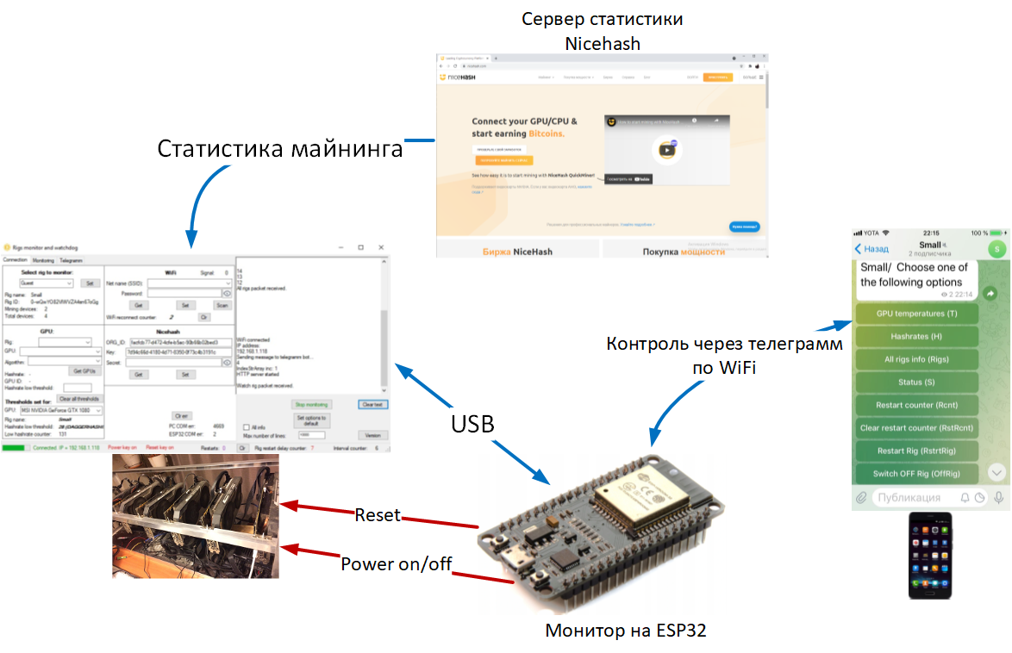

Устройство выполнено на базе заводской платы ESP32 и подключается к ригу по USB-порту. Также для выполнения сброса оно соединяется с ригом проводом Reset или Power on/off. На риге должна быть запущена программа, которая отслеживает состояние рига и/или (при соответствующих настройках) получает информацию с сервера Nicehash.

Мониторинг статистики майнинга является наиболее достоверным способом отслеживания состояния рига, т.к. эта статистика отображает конечный результат работы рига. С nicehash статистика принимается по всем ригам, поэтому монитор позволяет отслеживать состояния всех видеокарт, видных в личном кабинете. Доступ к статистике выполняется через ключи, генеринуемые пользователем (подробнее см. п.9 инструкции).

Для оперативного оповещения пользователя можно создать и подключить к монитору телеграм чат-бота, в который будут передаваться сообщения от монитора. Также через телеграмм можно посылать устройству различные команды, например, о перезагрузке рига, промотр температур GPU (при соединении с nicehash) и др. Про работу с телеграммом см. п.8

Функции монитора/таймера:

- мониторинг состояния GPU рига.

- мониторинг соединения по интернету.

- мониторинг температур GPU (через nicehash).

- мониторинг изменения хэшрейта GPU (через nicehash).

- мониторинг статуса GPU (через nicehash).

- перезапуск рига при отклонении какого-либо параметра от заданного значения.

- перезапуск рига при потери соединения с ним.

- перезапуск выполняется через Reset или Power on/off.

- информирование о сбоях в работе рига (через телеграм чат).

- дистанционное управление питанием рига (через телеграм чат).

- дистанционный просмотр состояния рига (через телеграм чат).

- оперативное информирование о перегреве любой карты в любом риге (через nicehash).

- оперативное информирование о падении хэшрейта любой карты в любом риге (через nicehash).

- просмотр через телеграм температур и хэшрейта всех карт всех ригов (через nicehash).

- просмотр через телеграм состояния всех ригов (через nicehash).

**2. Установка драйверов.**

Каталог с дравйверами выглядит так:

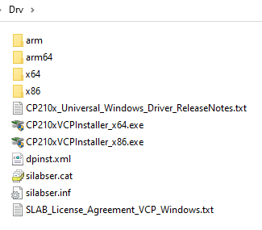

Для установки нужно запустить файл CP210xVCPInstaller_x64.exe (для 64-битной системы) и следовать инструкциям. После установки можно подключить модуль. После подключения будут окончательно установлены драйвера для вашего устройства. Оно определяется как COM-порт, и в диспетчере устройство будет видно так:

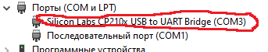

Или так:

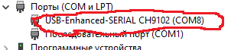

**3. Установка програ****ммы.**

Файлы программы:

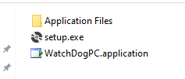

Для установки нужно выполнить setup.exe, после чего программа установится и запустится. Последующие запуски можно выполнять файлом WatchDogPC.application.

Программу необходимо запускать каждый раз при старте компьютера. Для этого нужно создать ярлык для файла WatchDogPC.application и добавить его в автозагрузку. Для открытия папки автозагрузки нужно нажать клавиши win+r и выполнить команду shell:startup :

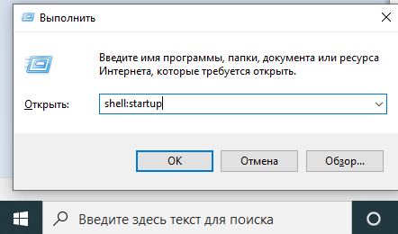

**4. Подключение устройства.**

Монитор может подключаться вместо кнопки включения питания или/и кнопки Reset. Красный провод - это питание, черный - Reset. Конкретное местонахождение контактов питания или ресет зависит от материнской платы и его нужно уточнять в документации к ней.

Каждый провод должен подключаться к плюсовому контакту. Т.к. на кнопку питания или сброса выходит два контакта (один плюс, другой минус), то необходимо определить полярность каждого контакта, и затем подключить провод к плюсу. Это можно сделать тестером. Если тестера в наличии нет, то подключать нужно так:

- Установить драйвера и программу на риг. Подключить монитор к порту USB и убедиться, что соединение между программой и монитором установлено.

- Выключить риг и отключить его от сети.

- Подключить провод питания или/и reset монитора к любому из двух контактов.

- Включить риг.

- Проверить состояние ключей внизу программы. Если ключ подсвечивается красным, то он подключен неправильно или не подключен. В этом случае необходимо выключить риг и переключить провод к другому контакту. На рисунке ниже провод питания подключен неправильно, провод reset - правильно. Если провод не подключен, он тоже будет выделяться красным.

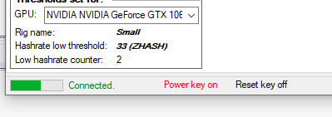

Нужно иметь в виду, что если при выключении рига питание с USB портов снимается, то монитор обесточится. Поэтому в данном случае можно будет использовать только линию reset. Если же требуется использовать линию питания (которая позволяет включать и выключать риг дистанционно), то при отсутствии питания с USB, можно запитать утройство от отдельного блока питания 5В, например, от любого телефонного зарядного устройства. Ниже показан рисунок с назначением контактов монитора:

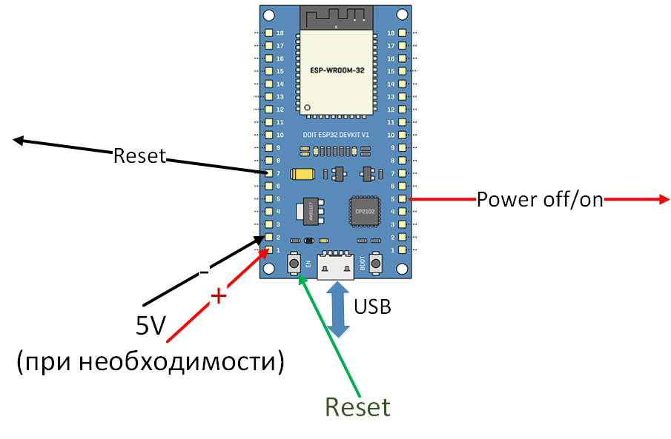

**5. Окна программы.**

Ниже приведены рисунки окон программы с пояснениями. Вкладка "Connection":

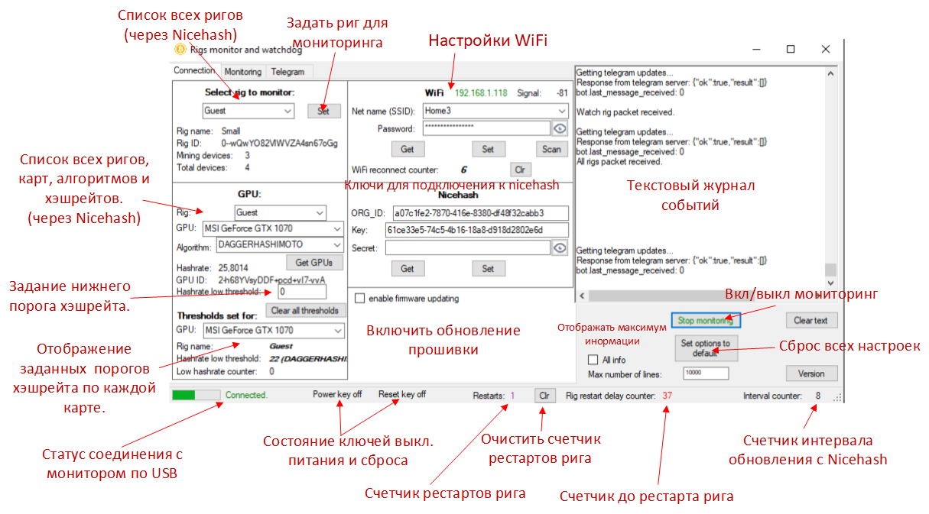

Вкладка "Monitoring":

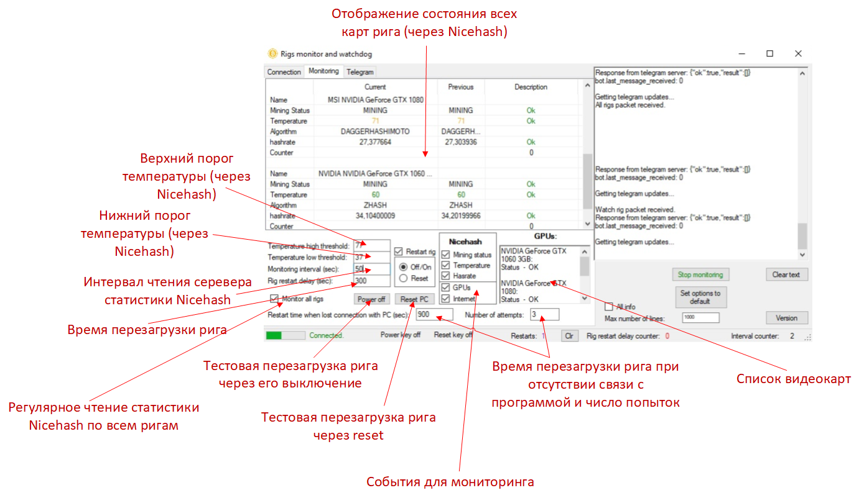

Вкладка "Telegram":

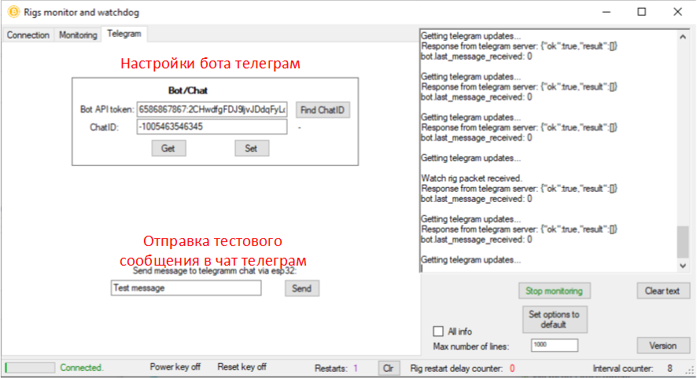

Таймер/монитор поставляется со сброшенными настройками, и после первого включения программы будет выглядеть так:

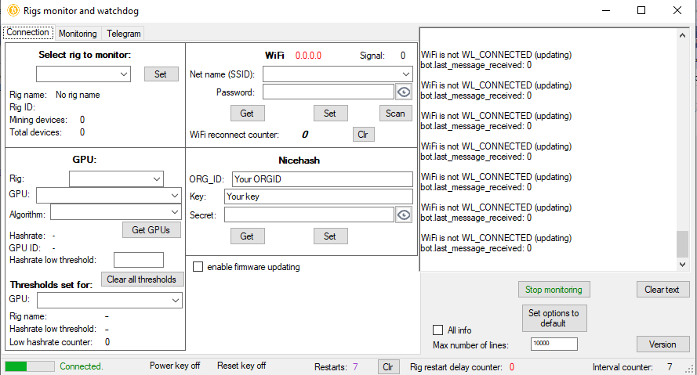

Параметры задаются нажатием кнопки "Set". Считывание параметров выполняется кнопкой "Get". В тех полях ввода, где нет кнопки "Set", ввод выполняется нажатием "Enter".

**6. Настройка монитора без Nicehash и WiFi.**

Это самый простой режим работы. Для его настройки нужно перейти на вкладку "Monitoring" и установить флажки мониторинга GPU и/или интернета:

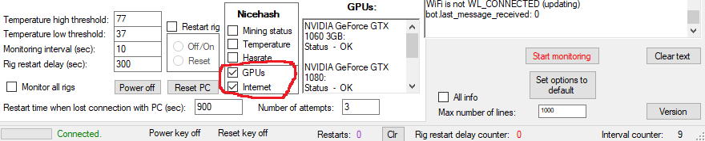

Далее нужно установить флажок "Restart rig" и выбрать линию сброса (Off/on или reset):

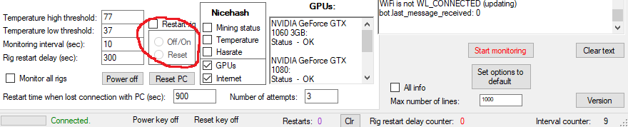

Затем можно изменить время ожидания до рестарта рига (rig restart delay) и время до рестарта (Restart time when lost connection with PC) и число попыток (Number of attempts) при отсутствии соединения монитора с ригом. Если перезагрузка при отсутствии соединения с ПК не нужна, то задайте число 1000000:

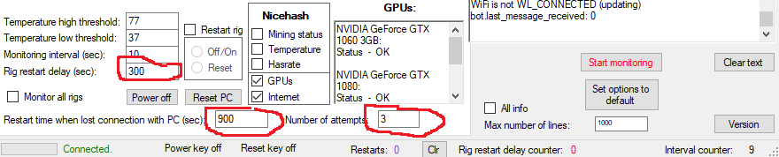

Далее следует нажать кнопку "Start monitoring":

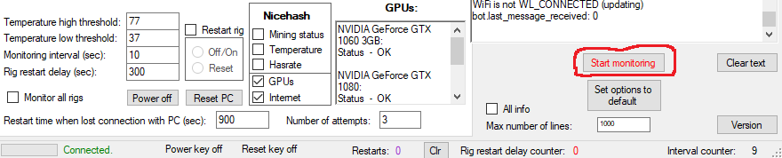

**7. Настройка** **WiFi.**

Для подключения WiFi можно вписать имя сети и пароль в окошки ввода и нажать кнопку Set. Либо можно нажать кнопку Scan, подождать (~30 секунд) пока появится список сетей и из него выбрать нужную сеть:

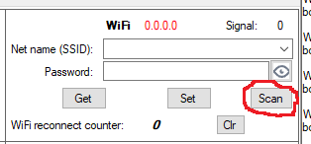

После задания сети монитор к ней подключится и в программе отобразится полученный IP-адрес устройства:

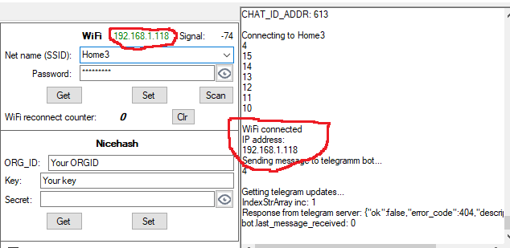

**8. Настройка чат/бота телеграм**

Сообщения от внешних программ в телеграмм и из него передаются через бота, который в свою очередь подключается к чату, в котором человек набирает и получает сообщения. Поэтому сначала создается бот. Для этого нужно в поиске телеграмма набрать "BotFather". Выберите верхнего бота (см рисунок), не путая с другими похожими:

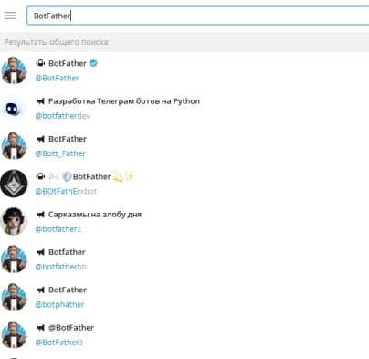

И нажмите кнопку "Запустить":

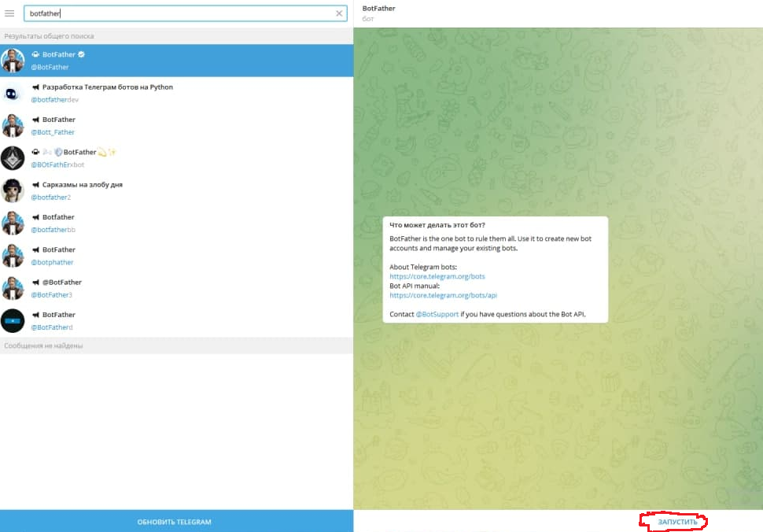

В появившемся меню выберите пунк "/newbot":

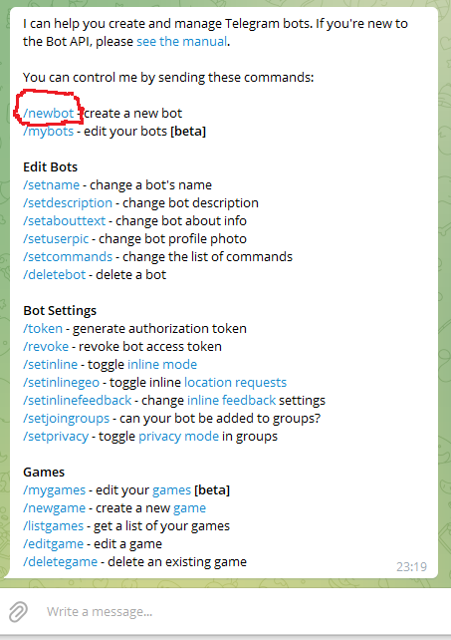

А затем придумайте какое-нибудь имя для бота, например, "NameOfRigBot" и введите его:

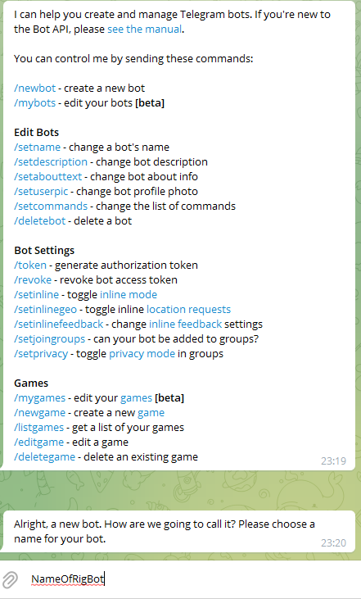

Далее задайте уникальное имя бота, оканчивающееся на _bot, после чего бот будет создан. У созданного бота нужно скопировать и сохранить его уникальный номер (token):

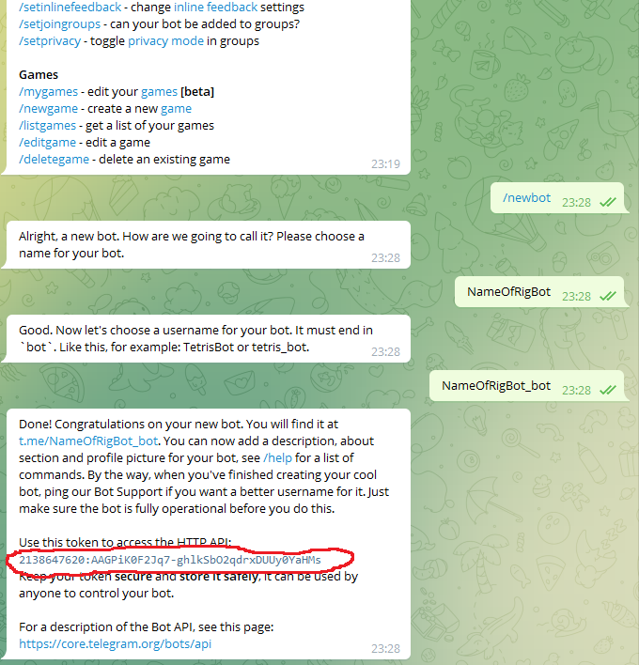

Также сохраните оба имени бота.

Теперь создается чат и к нему подключается бот в качестве администратора. Выбираем New Channel:

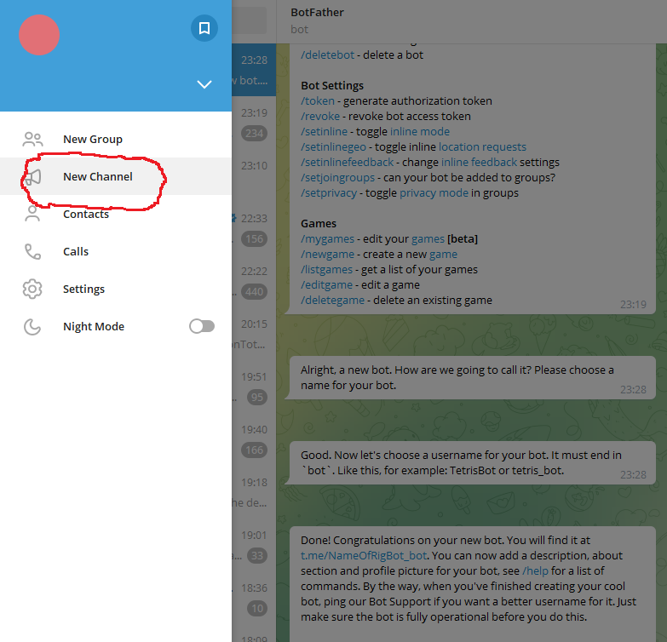

Задаем имя рига:

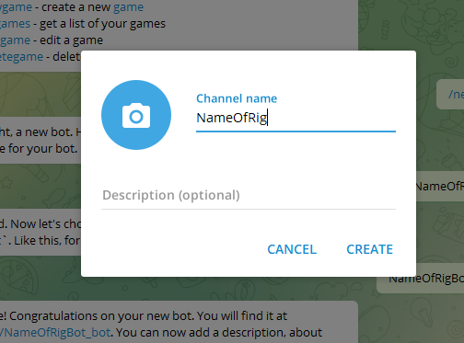

В поле Link вводим любую строку и нажимаем Save:

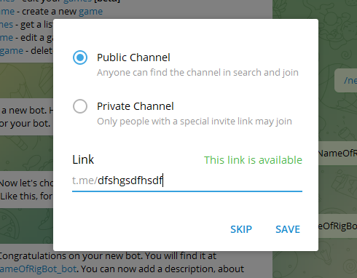

В поле "Add members" набираем имя созданного бота, выбираем его из списка (не путаем с другими похожими) и нажимаем Add:

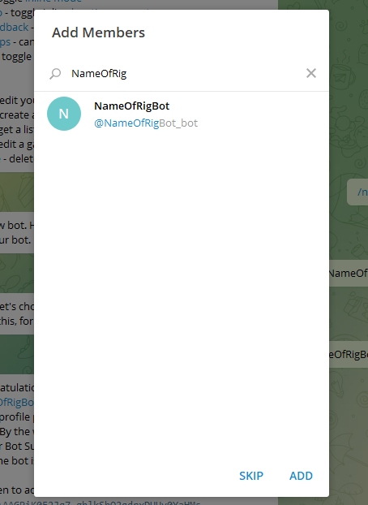

Нажимаем make admin:

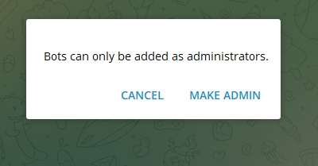

А затем Save:

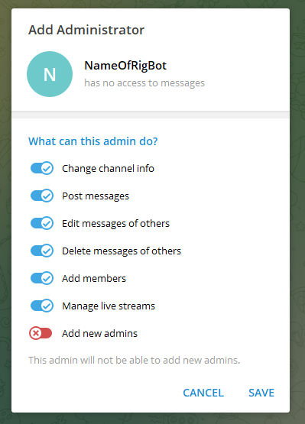

Чат создан. Набираем в нем любую строку и нажимаем ввод:

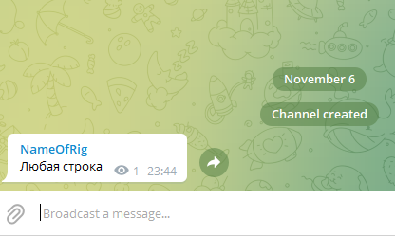

Переходим в программу на вкладку Telegram. Убеждаемся, что монитор подключен и связь с ним установлена, а его WiFi подключен к сети. Вставляем токен бота в поле ввода:

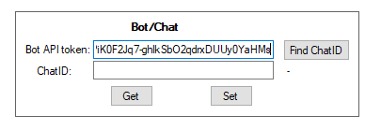

И нажимаем "Find Chat ID". После этого в поле Chat ID должен появиться номер созданного чата и рядом имя этого чата:

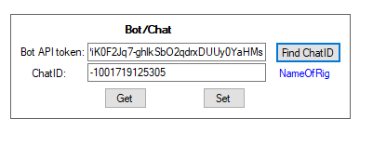

Если вместо номера появится сообщение об ошибке, то необходимо из чата отправить сообщение еще раз и опять нажать "Find Chat ID".

После получения Chat ID нужно нажать кнопку Set. Далее можно отправить в чат тестовое сообщение, которое через какое-то время появится в нем:

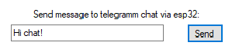

Далее передадим из чата команду показать меню, для этого нужно отправить большую латинскую букву "M". В ответ монитор пришлет такое меню:

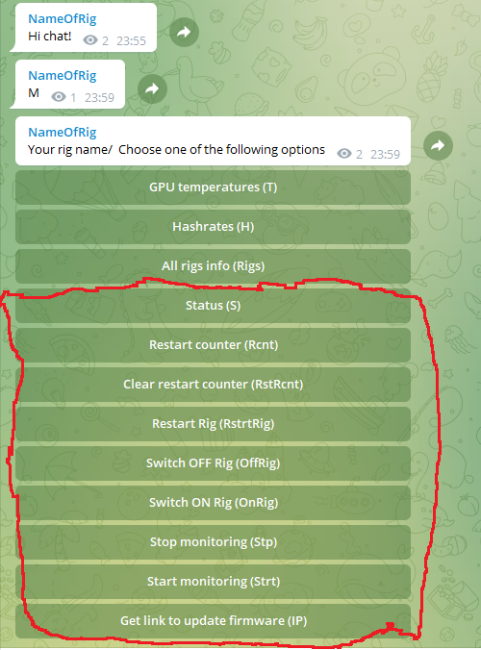

Без подключения к Nicehash из этого меню будут доступны функции, выделенные красным, пункт Status будет доступен частично. Подробно пункты меню описаны ниже.

ВАЖНО! Если у вас несколько мониторов, то для каждого устройства нужно создавать свой бот и чат.

**9. Подключение** **к серверу статистики Nicehash.**

Если вы пользуетесь сервисом Nicehash, то подключение монитора к его сервису статистики позволит оперативно получать сообщения о перегреве или падении хэшрейта любой карты ваших ригов, а также вести мониторинг работы рига непосредственно по результатам его работы.

Для подключения нужно сгенерировать ключи на просмотр статистики и внести их в программу. Это делается через личный кабинет Nicehash. В нем нужно зайти в свой аккаунт -> мои настройки->Ключи API. Далее копируете "Organization ID" и вставляете его в программу. Затем нажимаете "СОЗДАТЬ НОВЫЙ КЛЮЧ API".

ВАЖНО! Разрешения нужно установить только для "Просмотр данных майнинга и статистики". Все остальные разрешения должны быть отключены:

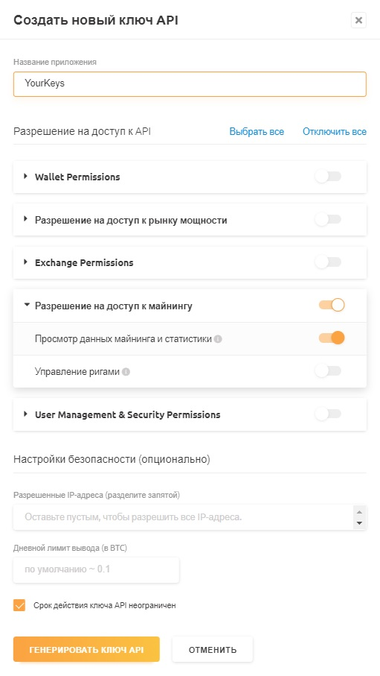

После генерации копируете ключи и вставляете их в программу. Ключи Nicehash показывает только один раз. Если потребуется их сгенерировать еще раз, то это можно будет сделать не раньше, чем через сутки после предыдущей генерации.

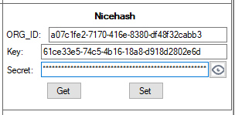

После ввода ключей в форму нажмите Set. После этого будет установлено соединение с сервером Nicehash и в выпадающем списке слева вверху появится список ваших ригов:

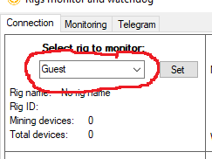

Из него нужно выбрать риг для мониторинга и нажать Set, после чего станут видны параметры этого рига:

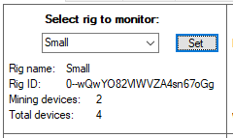

Далее нужно перейти на вкладку "Monitoring". В таблице появится список карт выбранного рига с их параметрами:

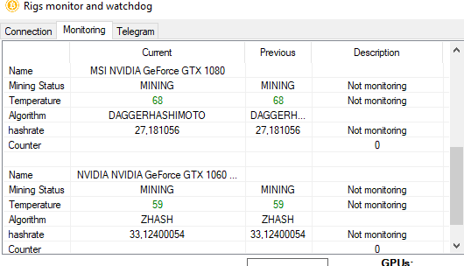

Затем нужно задать параметры мониторинга через Nicehash. Можно задать три следующих параметра мониторинга:

- Mining status: MINING и BENCHMARKING - нормально, другие - ошибка.

- Temperature: если температура ниже заданного порога, то устройство не работает.

- Hashrate: если в течении заданного времени (Rig restart delay) хэшрейт не меняется, то устройство не работает.

"Monitoring interval" можно задавать в пределах 30-60 sec

Также можно задать верхний порог температуры, по превышении которого считается, что уствройство вышло из строя (например, неисправен вентилятор). В этом случае будет отправлено сообщение в телеграм-чат. Мониторинг превышения температуры выполняется по всем ригам, поэтому для этого должен быть установлен флажок "Monitor all rigs":

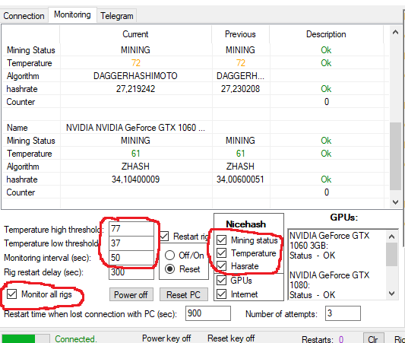

После задания параметров в таблице по каждой карте будут показываться результаты мониторинга.

Обновление информации на сервере Nicehash происходит примерно раз в 40 - 50 сек., но оно может меняться. При мониторинге хэшрейта он может не успеть измениться за интервал мониторинга, что будет выглядеть, как ошибка:

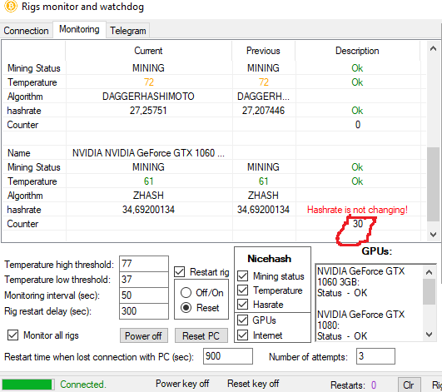

На этом рисунке видно, что счетчик неисправности карты начал отсчет. Но это значения не имеет, т.к. если майнинг идет нормально, то при следующем обновлении хэшрейт изменится и этот счетчик сбросится в 0.

Если же эта или другая ошибка останется в течении "Rig restart delay", то риг будет перезагружен, а пользователю придет сообщение с указанием причины перезагрузки.

На вкладке "Connection" можно задать минимальный порог хэшрейта. Если хэшрейт этой карты будет ниже заданного порога в течении "Rig restart delay", то пользователю придет сообщение об этом. Для задания этого порога нужно:

- Установить флажок "Monitor all rigs"

- Перейти на вкладку "Connection" и нажать кнопку "Get GPUs". После этого в выпадающих списках появятся все риги, карты, алгоритмы и текущие хэшрейты:

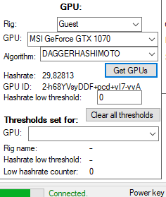

- Далее можно выбрать нужную карту и задать нижний порог хэшрейта. Так можно делать для любого числа карт. Список карт с заданными порогами появится в окошке ниже:

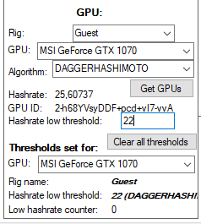

**10.** **Меню сторожевого таймера/монитора**

Меню можно вызвать отправкой из телеграм-чата латинской буквы "M":

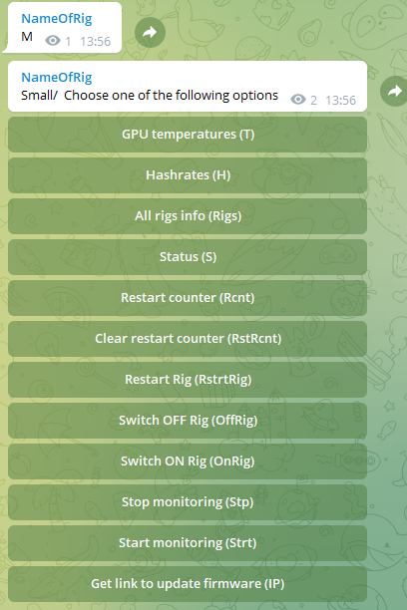

В скобках указаны символьные эквиваленты команд меню. Вместо вызова меню можно набирать в чате эти команды.

Назначение команд:

1. GPU temperatures: получить температуры всех карт по всем ригам:

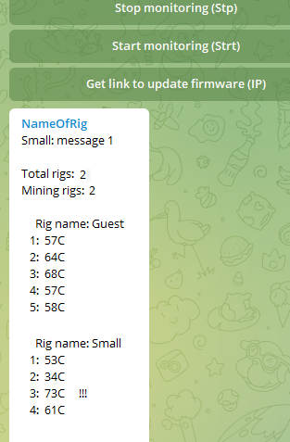

2. Hashrates: получить хэшрейты всех карт по всем ригам:

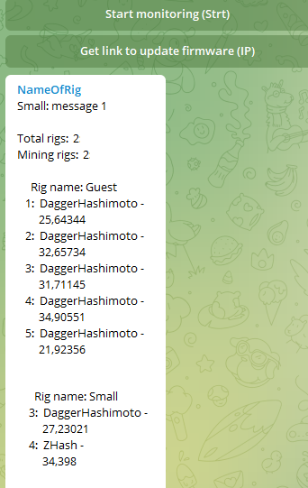

3. All rigs info: Вся информация по всем ригам, включая процессоры. Т.к. текста много, будет разбиваться на несколько сообщений:

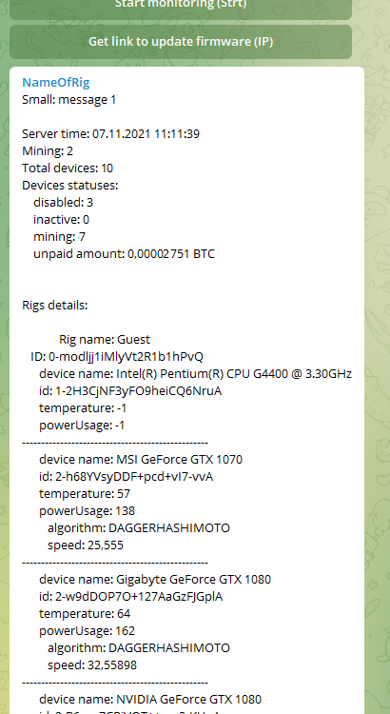

4. Status: вся текущая информация по данному ригу:

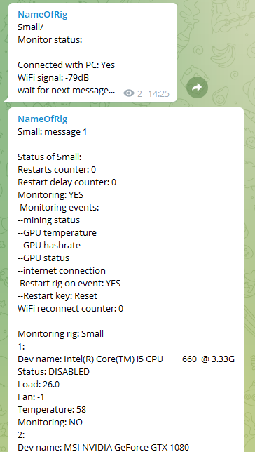

5. Restart counter: число перезапусков рига:

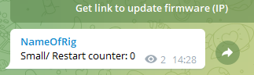

6. Clear restart counter: сброс счетчика перезагрузок рига в 0

7. Restart rig: перезапус рига согласно заданным настройкам (по линии Power on/off или reset). Перед исполнением будет запрошено подтверждение:



8. Switch OFF rig: выключить риг. В этом случае, если монитор питается от USB и порты USB не обеспечивают питание, монитор тоже выключится и риг больше включить не получится.

9. Switch ON rig: включить риг.

10. Stop monitoring: остановить мониторинг.

11. Start monitoring: возобновить мониторинг.

12. Get link to update firmware: получить ссылку для обновления прошивки:

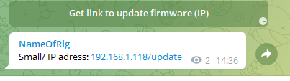

**11.** **Обновление прошивки микроконтроллера.**

Для обновления прошивки нужно:

1. Убедиться, что соединение по WiFi стабильно

2. На вкладке "Connections" установить флажок:

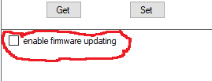

3. Из телеграм-чата запросить ссылку на обновление прошивки. Либо просто набрать в браузере: "ваш IP-адрес/update". IP адрес монитора можно увидеть на вкладке "Connection" (подсвечен зеленым):

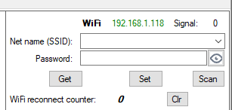

4. После перехода по ссылке в браузере откроется окно обновления прошивки:

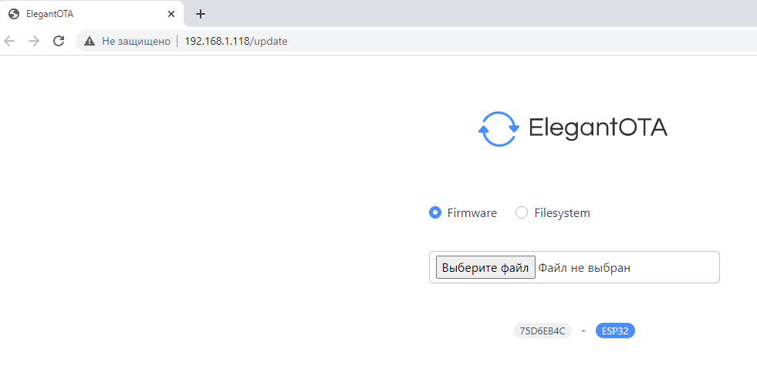

5. Открыть файл с прошивкой, после чего сразу начнется обновление. Далее монитор перезагрузится и начнет работу.

**12.** **Сброс настроек в исходное состояние.**

Пароли и ключи хранятся в памяти устройства. Поэтому, если вы планируете передать его третьим лицам, рекомендуется удалить их из памяти. Это выполняется нажатием кнопки "Set options to default".